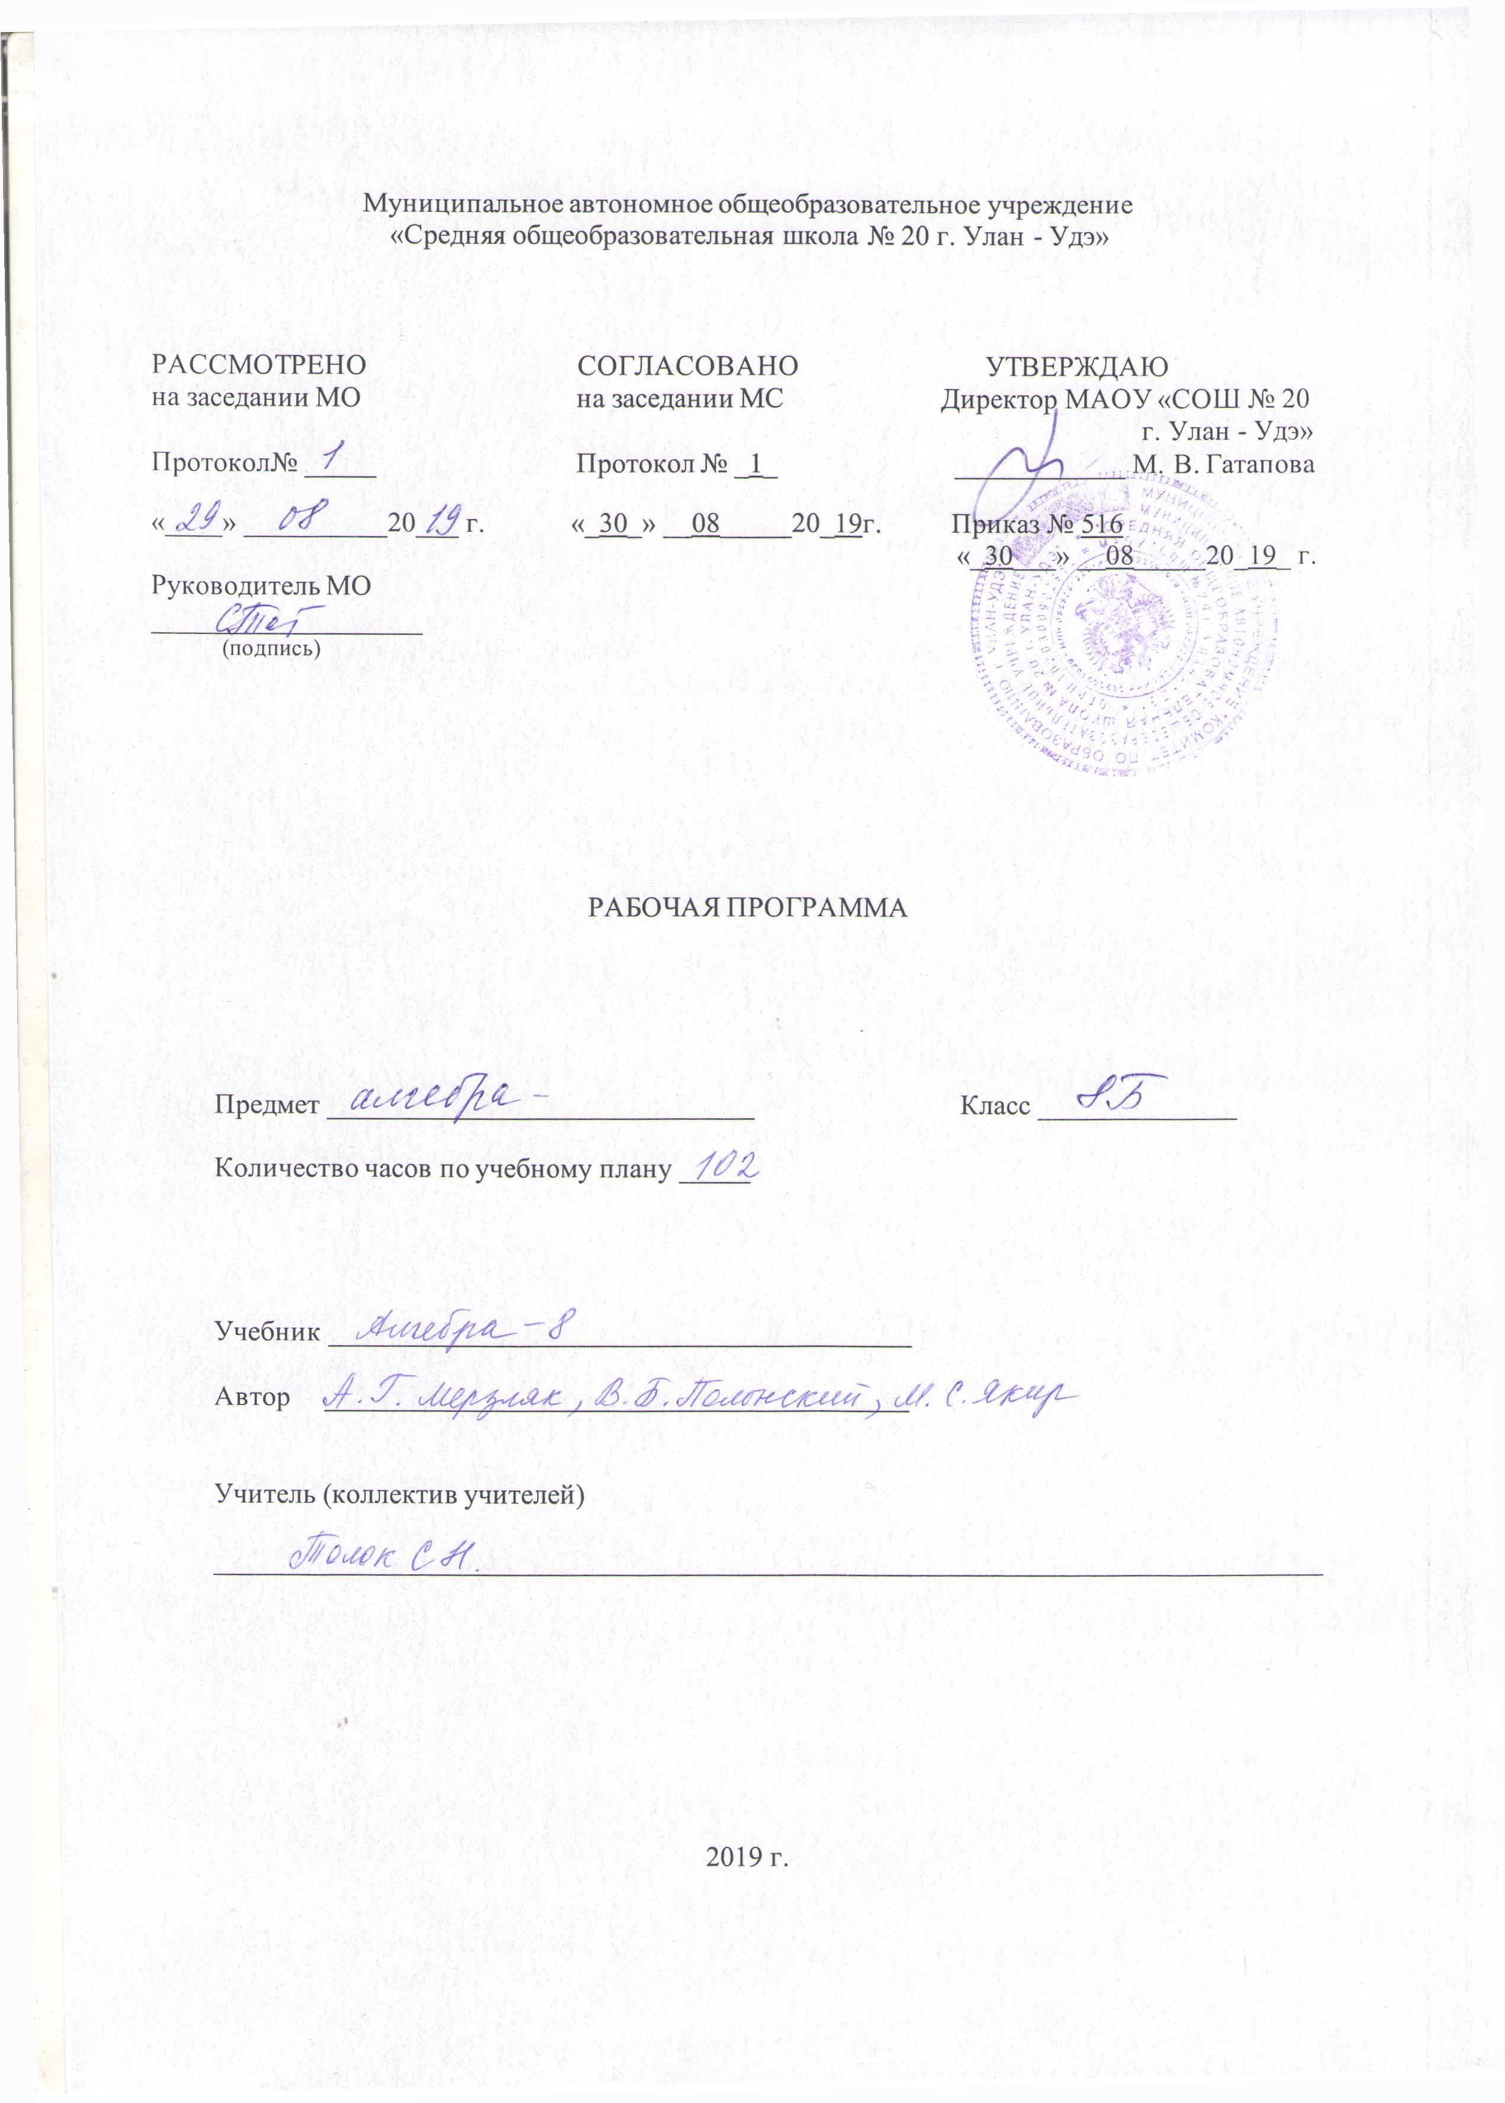

Пояснительная записка

Рабочая программа по математике для 8 классов составлена в соответствии с ФГОС и приказом Минобрнауки России от 41.12.2015 г. №1577 «О внесении изменений в федеральный государственный стандарт основного общего образования, утверждённый приказом Министерства образования и науки Российской Федерации от 17.12.2010 г. №1897», письма Департамента государственной политики сфере общего образования Минобрнауки России от 28.10.2015 г. №08-1786 «О рабочих программах учебных предметов».
На основе авторской программы предметной линии системы УМК по алгебре 7-8 классов А.Г. Мерзляк, В.Б. Полонский, М.С. Якир, в соответствии с требованиями к результатам освоения основной образовательной программы МАОУ «СОШ №20 г. Улан-Удэ» и направлена на достижение учащимися личностных, метапредметных и предметных результатов по алгебре.

Изучение математики на ступени основного общего образования направлено на достижение следующих целей:
• овладение системой математических знаний и умений, необходимых для применения в практической деятельности, изучения смежных дисциплин, продолжения образования;
• интеллектуальное развитие, формирование качеств личности, необходимых человеку для полноценной жизни в современном обществе, свойственных математической деятельности: ясности и точности мысли, критичности мышления, элементов алгоритмической культуры, пространственных представлений, способности к преодолению трудностей;
• формирование представлений об идеях и методах математики как универсального языка науки и техники, средства моделирования явлений и процессов;
• воспитание культуры личности, отношения к математике как к части общечеловеческой культуры, играющей особую роль в общественном развитии.

В задачи обучения математики входит:
- развитие внимания, мышления учащихся, формирования у них умений логически мыслить, анализировать полученные знания, находить закономерности;
- овладение школьными знаниями о понятиях, правилах, законах, фактах;
- развитие представлений о полной картине мира, о взаимосвязи математики с другими предметами.

Программой отводится на изучение алгебры по 3 урока в неделю, что составляет 102 часа в 8 классе за учебный год. Из них контрольных работ 8 часов, 1 итоговая контрольная работа.
Промежуточная аттестация проводится в форме тестов, самостоятельных, проверочных работ и математических диктантов (по 10 - 15 минут) в конце логически законченных блоков учебного материала. Итоговая аттестация предусмотрена в виде административной контрольной работы.

Реализация данной программы осуществляется с помощью УМК:
- Алгебра: 8 класс: учебник для учащихся общеобразовательных учреждений / А.Г. Мерзляк, В.Б. Полонский, М.С. Якир. – М.: Вентана –Граф, 2015.
- Алгебра: 8 класс: дидактические материалы: сборник задач и контрольных работ/ А.Г. Мерзляк, В.Б. Полонский, М.С. Якир. – М.: Вентана –Граф, 2015.
- Алгебра : 8 класс: методическое пособие / Е.В. Буцко, А.Г. Мерзляк, В.Б. Полонский, М.С. Якир. – М.: Вентана –Граф, 2015

Планируемые результаты освоения данной программы.

Предметные:

Рациональные выражения
Ученик научится:
распознавать алгебраические дроби; находить множество допустимых значений переменной алгебраической дроби; давать оценку информации, фактам, определять их актуальность; применять основное свойство дроби при преобразовании алгебраических дробей и их сокращении; находить значение дроби при заданном значении переменной; преобразовывать рациональные выражения, используя все действия с алгебраическими дробями; строить график функции y= k/x .
Ученик получит возможность научиться:
Углубить и развить представления об алгебраических дробях и основных свойствах; решать рациональные уравнения и составлять математические модели реальных ситуаций; научиться использовать приемы, рационализирующие вычисления, приобрести привычку контролировать вычисления, выбирая подходящий для ситуации способ.
Квадратные корни. Действительные числа.
Ученик научится:
Извлекать квадратные корни из неотрицательного числа; решать задачи с целочисленными неизвестными; строить график функции y= √х, знать ее свойства; при менять свойства корней при нахождении значения выражений, упрощения выражений и вычисления корней; выполнять преобразования, содержащие операцию извлечения корня, освобождения от иррациональности в знаменателе; решать квадратные уравнения, применять их на практике; строить графики функций y=x², описывать свойства функций по графику.
Ученик получит возможность научиться:
Применять график для решения уравнений. Преобразовывать выражения повышенной трудности, содержащих знак радикала; применять свойства модуля действительного числа. Проводить исследования, связанные с изучением свойств функций; на основе графиков изученных функций строить более сложные графики (кусочно-заданные, с выколотыми точками и т. п.); использовать функциональные представления и свойства функций для решения задач из различных разделов.
Квадратные уравнения.
Ученик научится:
Решать неполные квадратные уравнения и полные квадратные уравнения, разложив его левую часть на множители; решать квадратные уравнения по алгоритму, по формулам корней квадратного уравнения через дискриминант; решать рациональные уравнения по заданному алгоритму и методом введения новой переменной; решать задачи на числа и движение по дороге движение по воде,, выделяя основные этапы математического моделирования; решать квадратные уравнения с четным вторым коэффициентом по алгоритму, по формулам корней квадратного уравнения с четным вторым коэффициентом через дискриминант; применять теорему Виета и обратную теорему Виета, решая квадратные уравнения; решать иррациональные уравнения методом возведения в квадрат обеих частей уравнения, применяя свойства равносильных преобразований.
Ученик получит возможность научиться:
Понимать уравнение как важнейшую математическую модель для описания и изучения разнообразных реальных ситуаций; решать уравнения с параметрами. Решать квадратные уравнения графически. Решать текстовые задачи алгебраическим методом.

Метапредметные:

- выполнения расчетов по формулам, для составления формул, выражающих зависимости между реальными величинами; для нахождения нужной формулы в справочных материалах;
- моделирования практических ситуаций и исследовании построенных моделей с использованием аппарата алгебры;
- описания зависимостей между величинами соответствующими формулами, при исследовании несложных практических ситуаций;
- интерпретации графиков реальных зависимостей между величинами.

Личностные:

- развитие личности школьника, его творческих способностей, интереса к учению, формирование желания и умения учиться;
- воспитание нравственных и эстетических чувств, эмоционально-ценностного позитивного отношения к себе и окружающему миру;
- освоение системы знаний, умений и навыков, опыта осуществления разнообразных видов деятельности;
- умение контролировать процесс и результат учебной и математической деятельности;
- критичность мышления, инициатива, находчивость, активность при решении математических задач.

Содержание курса алгебры 8кл
Рациональные выражения (42часа)
Рациональные дроби. Основное свойство рациональной дроби. Сложение и вычитание рациональных дробей с одинаковыми знаменателями. Сложение и вычитание рациональных дробей с разными знаменателями. Умножение и деление рациональных дробей. Возведение рациональной дроби в степень. Тождественные преобразования рациональных выражений. Равносильные уравнения. Рациональные уравнения. Степень с целым отрицательным показателем. Свойства степени с целым показателем. Функция и её график.
Квадратные корни. Действительные числа(26 часов)
Функция y = x² и её график .Квадратные корни. Арифметический квадратный корень. Множество и его элементы. Подмножество. Операции над множествами. Числовые множества. Свойства арифметического квадратного корня. Тождественные преобразования выражений, содержащих квадратные корни. Функция и её график.

Квадратные уравнения(23 часов)
Квадратные уравнения. Решение неполных квадратных уравнений. Формула корней квадратного уравнения. Теорема Виета. Квадратный трёхчлен. Решение уравнений, сводящихся к квадратным уравнениям. Рациональные уравнения как математические модели реальных ситуаций.

Повторение и систематизация учебного материала (11 часов)

Тематическое планирование

№ главы | ТЕМА | Кол-во  часов | Контрольные работы
 | Повторение | 4 | Входная самостоятельная работа
I. | Рациональные выражения | 44 | Контрольная работа №1,2,3
II. | Квадратные корни. Действительные числа | 26 | Контрольная работа №4
III. | Квадратные уравнения | 23 | Контрольная работа №5,6
 | Повторение и систематизация учебного материала. | 11 | Контрольная работа (итоговая)
 | Всего: | 102 | 7+3 к/р за учебную четверть

Календарно-тематическое планирование

№ | Раздел | Тема урока | По плану | По факту
1 | Повторение курса алгебры 7 класса (4 часа) | Степень с натуральным показателем. | 2.09
2 |  | Разложение многочлена на множители. | 4.09
3 | У-И | Преобразование выражений, содержащих формулы сокращенного умножения. | 6.09
4 |  | Самостоятельная работа. | 9.09
5 | Рациональные выражения (44 часа) | Рациональные дроби. | 11.09
6 |  | Рациональные дроби. | 13.09
7 | У-ПТ | Основное свойство рациональной дроби. | 16.09
8 |  | Основное свойство рациональной дроби. | 18.09
9 |  | Стартовая контрольная работа | 20.09
10 |  | Сложение и вычитание рациональных дробей с одинаковыми знаменателями. | 23.09
11 |  | Сложение и вычитание рациональных дробей с одинаковыми знаменателями. | 25.09
12 |  | Сложение и вычитание рациональных дробей с одинаковыми знаменателями. Самостоятельная работа. | 27.09
13 |  | Сложение и вычитание рациональных дробей с разными знаменателями. | 30.09
14 | У-П | Сложение и вычитание рациональных дробей с разными знаменателями. | 2.10
15 |  | Сложение и вычитание рациональных дробей с разными знаменателями. | 4.10
16 |  | Сложение и вычитание рациональных дробей с разными знаменателями. Самостоятельная работа. | 7.10
17 | У-ПТ | Сложение и вычитание рациональных дробей. | 9.10
18 |  | Повторение и систематизация учебного материала | 11.10
19 |  | Контрольная работа №1 | 14.10
20 |  | Анализ контрольной работы. Умножение и деление рациональных дробей. | 16.10
21 |  | Умножение и деление рациональных дробей. | 18.10
22 |  | Умножение и деление рациональных дробей. | 21.10
23 |  | Контрольная работа за 1 четверть | 23.10
24 |  | Тождественные преобразования рациональных выражений. | 25.10
25 | У-И | Тождественные преобразования рациональных выражений. | 28.10
26 |  | Тождественные преобразования рациональных выражений. | 30.10
27 |  | Тождественные преобразования рациональных выражений. | 11.11
28 |  | Тождественные преобразования рациональных выражений. Самостоятельная работа. | 13.11
29 | У-П | Тождественные преобразования рациональных выражений. | 15.11
30 |  | Повторение и систематизация учебного материала | 18.11
31 |  | Контрольная работа №2 | 20.11
32 |  | Анализ контрольной работы. Равносильные уравнения Рациональные уравнения. | 22.11
33 |  | Равносильные уравнения Рациональные уравнения. | 25.11
34 | У-ПТ | Равносильные уравнения Рациональные уравнения. | 27.11
35 |  | Степень с целым отрицательным показателем. | 29.11
36 |  | Степень с целым отрицательным показателем. | 2.12
37 |  | Степень с целым отрицательным показателем. Сам. работа. | 4.12
38 |  | Степень с целым отрицательным показателем. | 6.12
39 | У-И | Свойства степени с целым показателем. | 9.12
40 |  | Свойства степени с целым показателем. | 11.12
41 |  | Свойства степени с целым показателем. | 13.12
42 |  | Свойства степени с целым показателем. | 16.12
43 |  | Свойства степени с целым показателем. Самостоятельная работа. | 18.12
44 |  | Контрольная работа за 2 четверть | 20.12
45 |  | Функция у = к/х ее график | 23.12
46 | У-ПТ | Функция у = к/х ее график, тест | 25.12
47 |  | Систематизация учебного материала | 27.12
48 |  | Контрольная работа №3 | 13.01
49 | Квадратные корни. Действительные числа(25 часов) | Анализ контрольной работы. Функция y = x² и её график | 15.01
50 |  | Функция y = x² и её график . | 17.01
51 |  | Функция y = x² и её график . | 20.01
52 |  | Квадратные корни. Арифметический квадратный корень | 22.01
53 |  | Квадратные корни. Арифметический квадратный корень | 24.01
54 |  | Квадратные корни. Самостоятельная работа. | 27.01
55 | У-П | Множество и его элементы. | 29.01
56 |  | Множество и его элементы. | 31.01
57 |  | Подмножество. Операции над множествами | 3.02
58 |  | Подмножество. Операции над множествами | 5.02
59 | У-ПТ | Числовые множества | 7.02
60 |  | Числовые множества Самостоятельная работа. | 10.02
61 |  | Свойства арифметического квадратного корня. | 12.02
62 |  | Свойства арифметического квадратного корня. | 14.02
63 |  | Свойства арифметического квадратного корня. | 17.02
64 | У-П | Свойства арифметического квадратного корня. | 19.02
65 |  | Самостоятельная работа. Тождественные преобразования выражений, содержащих квадратные корни. | 21.02
66 |  | Тождественные преобразования выражений, содержащих квадратные корни. | 24.02
67 |  | Тождественные преобразования выражений, содержащих квадратные корни. | 26.02
68 | У-И | Тождественные преобразования выражений, содержащих квадратные корни. | 28.02
69 |  | Тождественные преобразования выражений, содержащих квадратные корни. | 2.03
70 |  | Функция у = R(x) и ее график. Самостоятельная работа. | 4.03
71 |  | Функция у = R(x) и ее график | 6.03
72 |  | Функция у = R(x) и ее график | 9.03
73 |  | Контрольная работа № 4 | 11.03
74 | Квадратные уравнения (26 часов) | Анализ контрольной работы. Квадратные уравнения. Решение неполных квадратных уравнений | 13.03
75 | У-ПТ | Квадратные уравнения. Решение неполных квадратных уравнений | 16.03
76 |  | Квадратные уравнения. Решение неполных квадратных уравнений Самостоятельная работа. | 18.03
77 |  | Формула корней квадратного уравнения | 20.03
78 |  | Контрольная работа за 3 четверть | 1.04
79 |  | Формула корней квадратного уравнения | 3.04
80 | У-ПТ | Формула корней квадратного уравнения | 6.04
81 |  | Самостоятельная работа. Теорема Виета | 8.04
82 |  | Теорема Виета | 10.04
83 | У-И | Теорема Виета. Систематизация учебного материала | 13.04
84 |  | Контрольная работа № 5 | 15.04
85 |  | Анализ контрольной работы. Квадратный трёхчлен | 17.04
86 |  | Квадратный трёхчлен | 20.04
87 |  | Квадратный трёхчлен | 22.04
88 | У-П | Решение уравнений, сводящихся к квадратным уравнениям | 24.04
89 |  | Решение уравнений, сводящихся к квадратным уравнениям | 27.04
90 |  | Решение уравнений, сводящихся к квадратным уравнениям Самостоятельная работа. | 29.04
91 |  | Решение уравнений, сводящихся к квадратным уравнениям | 1.05
92 |  | Решение уравнений, сводящихся к квадратным уравнениям | 4.05
93 |  | Рациональные уравнения как математические модели реальных ситуаций | 6.05
94 | У-ПТ | Рациональные уравнения как математические модели реальных ситуаций | 8.05
95 |  | Рациональные уравнения как математические модели реальных ситуаций. Самостоятельная работа. | 11.05
96 |  | Рациональные уравнения как математические модели реальных ситуаций | 13.05
97 |  | Рациональные уравнения как математические модели реальных ситуаций | 15.05
98 |  | Систематизация учебного материала | 18.05
99 |  | Контрольная работа № 6 | 20.05
100 | Повторение и систематизация учебного материала (3часа) | Повторение. Рациональные выражения. | 22.05
101 | У-ПТ | Повторение. Квадратные уравнения. | 25.05
102 |  | Итоговая контрольная работа. | 27.05

У-И – Урок-игра
У-П – Урок-путешествие
У-ПТ – Урок-проектов и творческих работ

ПРИЛОЖЕНИЕ

Фонд оценочных средств по учебному предмету алгебре 8

Промежуточная аттестация проводится в форме самостоятельных, контрольных работ. Итоговая аттестация предусмотрена в виде административной контрольной работы.
Контроль знаний обучающихся
В рабочей программе предусмотрено 10 контрольных работ по темам:
1. Контрольная работа №1 «Основное свойство рациональной дроби. Сложение и вычитание рациональных дробей»
2. Контрольная работа №2 «Умножение и деление рациональных дробей. Тождественные преобразования рациональных выражений».
3. Контрольная работа №3 «Рациональные уравнения. Степень с целым отрицательным показателем. Функция у = k/x и ее график».
4. Контрольная работа №4 «Квадратные корни».
6. Контрольная работа №5 «Квадратные уравнения. Теорема Виета»
7. Контрольная работа №6 «Квадратный трёхчлен. Решение уравнений, сводящихся к квадратным уравнениям. Решение задач с помощью рациональных уравнений».
8. Контрольная работа №7 «Итоговая контрольная работа»
9. Контрольные работы за 1, 2, 3 четверти.

